Консультация для воспитателей:

«Как общаться с ребенком, не лишая его инициативы?»

Дети не смогут обнаружить и использовать свои внутренние ресурсы и испытать силу своих потенциальных возможностей, если для этого нет соответствующих условий. Ответственности нельзя обучить. Ответственности научаются только на собственном опыте. Когда мы принимаем решения за ребенка, мы лишаем его возможности самореализовываться, проявлять инициативу и творческие способности, приобретать автономность.
Дети тысячи раз в день в самых разнообразных ситуациях провоцируют нас на принятие решений за них: «Во что мне поиграть?», «Какую рубашку мне надеть?», «Каким цветом рисовать небо?» и т. д.
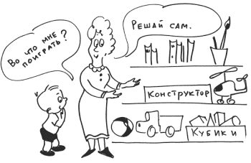

Как быть…
Использовать ответы, возвращающие ребенку ответственность, тем самым помогая ему обрести внутреннюю мотивацию и чувствовать себя хозяином ситуации.
Например, ребенок протягивает воспитателю кубик и спрашивает: «Что это?»
Невероятное удовольствие слышать вопросы детей.
Вот уж где простор для педагогической самореализации – понять вопрос, сделать мгновенный вывод о любознательности и уме ребенка, о сфере его интересов, вывернуться самой наизнанку и показать свою осведомленность и мало ли чего еще. Случается – вопрос короткий и конкретный. Ответ пространный и многозначительный.
Смысл этого вопроса не в познании. Назвать игрушку – значит подавить креативность ребенка, структурировать его деятельность или удержать инициативу в собственных руках. Ответственность можно вернуть, сказав: «Это может быть всем, чем ты захочешь».
В зависимости от вопроса ответ может звучать иначе: «Реши сам», «Это ты можешь сделать/выбрать/придумать сам».
Если ребенку нужна помощь, чтобы справиться с работой, которую он не может закончить сам, без посторонней помощи, можно сказать: «Покажи мне, что именно я должна сделать», «Скажи мне, что сделать, чтобы помочь тебе».
Когда ответственность возвращается к ребенку, он начинает думать и придумывает такие варианты действий, которые не пришли бы на ум взрослому.

Подготовила воспитатель Скупнова Н.Н.

